Подготовила:

учитель начальных классов

Гайворон Елена Борисовна.

**Формирование навыков беглого и осознанного чтения у младших школьников.**

«Можно жить и быть счастливым, не овладев математикой, и не умея решать задачи. Но нельзя жить, нельзя быть счастливым, не умея читать. Тот, кому не доступно искусство чтения – невоспитанный человек, нравственный невежда».

 В.А. Сухомлинский.

**Рекомендации для учителя**

      Все упражнения должны быть разделены на четыре группы: для развития сознательного чтения; для формирования правильности чтения; для развития беглости чтения; для развития выразительности чтения.

   Упражнения могут быть использованы на различных этапах урока литературного чтения. Выбор упражнения обуславливается целями, задачами, содержанием и этапом урока. Задания можно использовать как на уроках, так и при выполнении домашних заданий, во внеурочной деятельности.

Чтение - один из важнейших навыков, необходимых ученику, но, к сожалению, в современном обществе наблюдается снижение интереса учащихся к чтению. Больше времени они проводят с телефонами, у телевизора, компьютера. В связи с этим, именно от учителя зависит, будет ли привита любовь к чтению, сформируется ли полноценный навык чтения.

Полноценный навык чтения характеризуется следующими качествами: беглость, правильность, выразительность, осознанность.

**Рекомендации для учителя**

      Все упражнения, для беглого и осознанного чтениядолжны быть разделены на четыре группы: для развития сознательного чтения; для формирования правильности чтения; для развития беглости чтения; для развития выразительности чтения.

   Упражнения могут быть использованы на различных этапах урока литературного чтения. Выбор упражнения обуславливается целями, задачами, содержанием и этапом урока. Задания можно использовать как на уроках, так и при выполнении домашних заданий, во внеурочной деятельности.

Необходимо применять комплексный подход. Нужно тренировать не только внимание и логику или речь и зрительно-пространственное восприятие, а все навыки в комплексе.

Развитие навыков техники чтения будет эффективным, если соблюдать следующие условия Оптимальная скорость чтения должна соответствовать темпу разговорной речи — 120 – 150 слов в минуту. Чтобы добиться таких результатов необходимо:

* увеличить частоту чтения;
* подобрать систему упражнений, которые активизируют интерес к чтению, внимание школьников, помогут с легкостью прочитать текст и понять прочитанное (создание ситуации успеха).
* расширять угол периферического зрения;
* повышать устойчивость внимания;
* улучшать зрительную, слуховую память;
* совершенствовать артикуляционный аппарат.
* в системе проводить упражнения, способствующие развитию навыков беглого, осознанного, выразительного чтения.
* работать над развитием поля зрения и оперативной памяти.
* учитывать индивидуальные особенности детей.

Иногда учителю трудно найти самое эффективное упражнение или прием для улучшения техники чтения, он задается вопросом «Как добиться скорости чтения, осознанности и выразительности чтения?»

Есть большое количество упражнений для развития *навыков техники чтения.*

**Жужжащее чтение**

Чем чаще ребенок читает, тем лучше у него это будет получаться. Чтобы достигнуть хорошего результата, рекомендуется проводить пятиминутки чтения не только на каждом уроке по всем предметам (кроме математики), но и в течение всего дня.

Такие пятиминутки организовываются в начале урока. У школьников на партах должны быть книги для дополнительного чтения. По сигналу учителя дети начинают читать в режиме «жужжащего» чтения (все дети читают одновременно, тихо, в своем темпе в течение 5 минут).

**«Повторное чтение»**

Данный прием предполагает многократное прочтение текста. Детям для чтения дается 1 минута. Ставится отметка на месте остановки. После этого такое задание выполняется еще пару раз.

Результаты будут постепенно улучшаться, и это позволит ребенку поверить, что он может читать быстрее. Когда ученики будут читать текст последний раз, временное ограничение не устанавливается. Таким образом, они перейдут на чтение незнакомого текста и будут читать его в более быстром темпе.

**Знакомство с писателем.**

В учебниках обычно даётся несколько произведений автора. Детям предлагается список произведений. К домашнему заданию добавляется прочтение 1-2 рассказов автора (в зависимости от объёма) с последующим обсуждением и анализом на следующем уроке.

**Дыхательная гимнастика.**

На выдохе произносится скороговорка-считалка. Например, «Как на горке, на пригорке стоят 33 Егорки: раз Егорка, два Егорка и т.д. 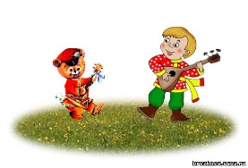

**Чтение согласных или гласных.**

На выдохе прочитать 15 согласных или 10 гласных, любой набор. Например, бпвфгкдтзсжшлмн.

**Артикуляционная гимнастика**.

Совершенствует произношение, ставит дыхание, делает речь четкой.

Чтение скороговорки разными способами: шепотом и медленно, громко и уверенно. Чтение пословиц и поговорок, чистоговорок.

*Чистоговорки.*

Од-од-од — поливаем огород.  
Ед-ед-ед — на диване лежит плед!  
Ду-ду-ду — яблоки растут в саду.  
Да-да-да — в кране есть вода!

*Скороговорки.*

Дед Данила делил дыню:

Дольку Диме, дольку Дине.

*Загадки*

Шея длинная такая,

Хвост крючком. И не секрет:

Любит всех она лентяев,

А ее лентяи - нет! **(Двойка)**

**Расширение поля зрения**.

**«Пирамидка».**

Увеличение количества слов (чаще родственных**).** Каждая последующая строка может увеличиваться на 1 слово. Слова в строчках могут быть как одинаковыми, так и разными**.**

Лиса

лиса заяц

лиса лес заяц

лиса ловит лес зайка

лисонька лесочек зайчонок

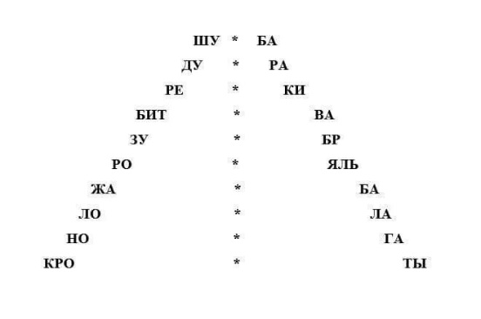 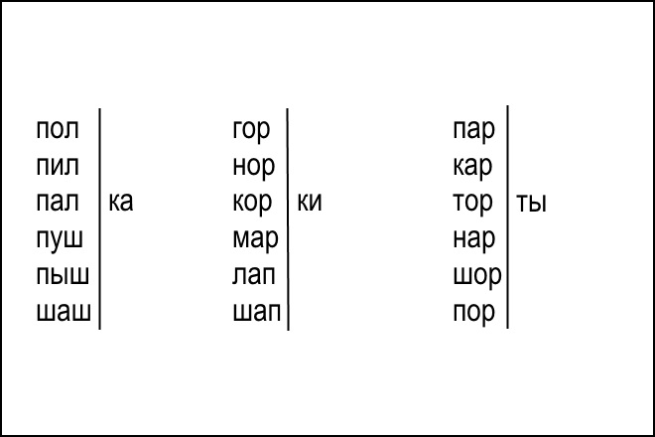

**Таблицы Шульте.**

Таблицы Шульте содержат числа от 1 до 30, которые расположены в хаотичном порядке. Школьникам нужно за 30 секунд отыскать и указать по порядку каждое число. Через несколько дней следует предложить другой вариант таблицы.

Ребёнок должен за 1 минуту, глядя в центр таблицы, не переводя взгляд, найти все числа. Расстояние до изображения составляет от 40 до 50 см.

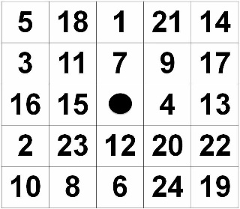 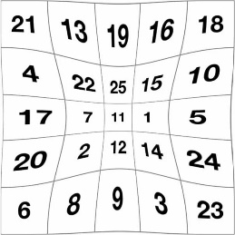 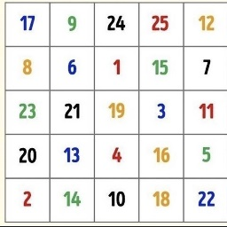 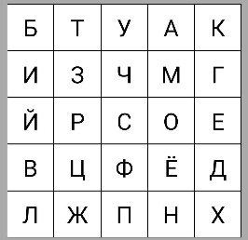

**Упражнения на концентрацию внимания.**

**«Мишень».**

При чтении текста по команде «остановись» закрыть глаза, по команде «начинай» ребенок должен найти то место в книге, где он закончил читать.

**«Шторка».**

Верхняя или нижняя часть всей строки закрывается полоской бумаги.

Начинают с того, что «шторка» сначала прикрывает нижнюю треть строчки, потом прикрывают верхнюю часть рабочей строки. 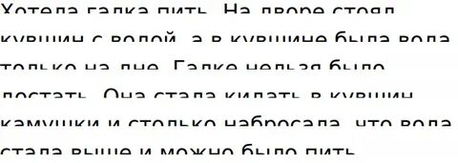

**«Вредные слова».**

В текст через два-три слова вставляются слова и нарушают целостность текста, заставляют читающего концентрировать внимание на содержании. Например:

В некотором царстве, в некотором букашка государстве жил-был веселье царь. У него было старт три сына (и т.д.).

**«Близнецы» (Чтение слов, отличающихся одной буквой)**:

Бочка-дочка-точка-мочка-кочка-ночка-почка, рот-крот, мойка-дойка-койка-сойка, Маша-Паша-Даша-Саша-каша-наша, кот – кит, кот – рот-дот, лес – вес.

**Упражнение «Следопыт».**

На листе бумаги нужно в произвольном порядке написать несколько разных, не очень длинных слов. Задание для школьников — как можно быстрее отыскивать на листе слова, которые поочередно будет называть учитель.

**«Молния»**

Детям на 2-5 секунд показывают слово, а они должны успеть его прочитать. Для этого упражнения можно подготовить карточки или создать презентацию, в которой слова появляются и сами исчезают через пару секунд.

Один и тот же набор слов надо использовать несколько дней подряд, пока ученики не запомнят их все. Затем предложить другую подборку слов. Для лучшего эффекта можно не только прочитать слово, а и написать его после того, как оно исчезнет.

**«Шпион»**

В ряд гласных букв вставлены согласные. Найти лишнюю букву: а е я л о ю и ё у.

В ряд согласных букв вставлены гласные. Найти лишнюю букву: в п р и д б у к ч.

**Антиципация** (смысловая догадка).

Читая текст, ребенок боковым зрением ловит контур следующего слова, на основании прочитанного может догадаться, какое слово будет следующим. Необходимо домысливать окончания, слова, целые фразы. А дальше и абзацы. Необходимо развивать этот навык для того, чтобы развивать память, расширять поле восприятия.

Разновидность-упражнение на развитие антиципации: в словах с пропущенными буквами (можно попустить все гласные или согласные) или слогами, дописать или устно добавить буквы.

**Чтение слов, написанных разными шрифтами, где буквы могут быть разного цвета и разной высоты.**

1 уровень (стандарт)

В ~~деревне~~  Доброй течёт длинная р _чка. **Н**а *реч_е* МОСТ из дер_ва. У ~~стоит деревянн…~~ . Его ~~дедушка~~ построил для .У ~~дома~~ растёт. ***Его*** поса… ~~Данила. В~~ дереве есть дупло для дятла. Дед ж.в.т один.

2 уровень (продвинутый)

В ~~деревне~~  Доброй течёт длинная р _чка. На *реч_е* МОСТ из дер_ва. У ~~стоит деревянн…~~ . Его ~~дедушка~~ построил для .У ~~дома~~ растёт. ***Его*** поса… ~~Данила. В~~ дереве есть дупло для дятла. Дед ж.в.т один. У деда День ~~рождения. Ему 99лет.~~ К нему ~~пришли~~ друзья Димаи Данил и дети Даша и Денис. ***На***пил***или*** дров. Принесли ~~в_ды.~~ П_дарили п_дарки.

**«Буксир»** используется для увеличения темпа чтения. В качестве ведущего может выступать капитан (учитель или ученик с [высокой техникой чтения](https://pedsovet.su/technika_chteniya)). Он читает текст, а остальные должны стараться успевать читать за ним. Такое упражнение можно проводить для всего класса или в парах.

Чтобы контролировать процесс чтения у учеников капитан может делать внезапные остановки и просить показать в тексте последнее прочитанное слово.

Еще один способ —капитан делает во время чтения ошибки. «Пассажиры на буксире» должны их замечать и исправлять.

**Чтение в паре «Паровозик»**

Чтение в паре тренирует умение распределять внимание и положительно влияет на улучшение качества чтения слабых учащихся.

**Упражнение «Эхо».**

Один человек начинает читать текст, другой читает этот же текст, но с опозданием на три, четыре слова.

**Чтение с музыкальным сопровождением - когда играет музыка.**

**Простукивание ритма.**

Ребенок читает незнакомый текст и стучит карандашом заранее выученный ритм.

**«Домино» (Складывание слов из двух половинок).**

2-х, 3-хсложное слово, пишется на двух карточках, (заготовить 10 слов на один урок, ребенку предложите сложить карточки, чтобы получилось слово). Карточки постоянно менять.

**«Спрятанные буквы»**

Улучшению техники чтения способствует развитие умения предугадывать слова, а не прочитывать их побуквенно. Для этого можно предлагать такие задания:

* слова с кляксами — на карточке написано слово, часть которого закрыта;
* слова с пропущенными буквами — на карточке слово, в котором несколько букв отсутствуют;
* разрезанное слово — карточку с написанным словом разрезают вдоль и предлагают детям прочитать слово или по верхней, или по нижней его части (слово можно не разрезать на части, а закрыть его половину линейкой);
* предугадать недостающее слово. Для него можно использовать крылатые выражения, фразеологизмы, известные фразы из сказок или стихотворений, загадки с рифмованной отгадкой.

**Быстрое чтение при переходе на новую часть текста.**

Ребенок читает уже прочитанный отрывок и начинает читать дальше новый. Смысл в том, что выработанный повышенный темп на знакомом тексте не спадает на переходе на незнакомую часть.

**«Шахматы»**

Чтение на максимальной скорости молча небольшого абзаца, следующий абзац - читать вслух, затем опять про себя.

**«Актёрское мастерство»**

Предложите читать с разной интонацией: медведь – грубо, мышь – звонко.

**«Следопыт».** Чтение с пометками непонятных слов.

**«Четвёртый лишний»** (найти в каждой строчке или группе изображений лишнее слово или картинку и доказать свою точку зрения.

Коза, конь, олень, овца (лось — не домашнее животное).

Воробей, скворец, ворона. голубь (скворец — перелётная птица).

Марс, Уран, Солнце, Сатурн (Солнце — звезда, а не планета).

Дельфин, касатка, акула, кит (акула — рыба, остальные — млекопитающие).

Нева, Дон, Амазонка. Лена (Амазонка — река Южной Америки, а не России).

Другой вариант **«Четвёртый лишний»**.

Быстрое чтение и запись слов, отличающихся одной буквой).

Шляпа шляпа шляпы шляпа

Столб столб столб стол

Дом дом дом ком

Дочка кочка дочка дочка

Лапа лапа лапа липа

Попал пропал попал попал

Машка Машка Маска Машка

**«Русские горки»**

При проговаривании вслух скорость чтения замедляется. Поэтому детей следует также учить читать молча. После команды учителя «Молча!» - чтение «про себя». При этом им нужно прижать палец к сомкнутым губам, чтобы не давать им шевелиться. После команды «Вслух!» палец следует убрать и читать вслух.

Работая над улучшением техники чтения важно учитывать, что скорость чтения зависит и от типа темперамента ребенка, уровня развития его мыслительных процессов.  Поэтому, не удастся всех учеников «подтянуть» к нужным нормам, но улучшить результаты каждого получится. Кроме того, параллельно с увеличением скорости чтения обязательно нужно уделять внимание развитию выразительности и [осознанности чтения](https://pedsovet.su/metodika/6379_metodika_refleksivnogo_chtenia), приучать детей читать правильно, без ошибок.

**Чтение цепочек слов, близких графическому облику.**

вслух – глух – слух

вьют – вьюн – вьюга

**Чтение цепочек родственных слов с добавлением своих примеров.**

вода – водный – подводный

лес – лесной – лесник - подлесок

**Чтение слов, в которых есть парные по твердости – мягкости фонемы.**

Банка-банька

ест – есть

галка – галька

угол – уголь

**Чтение по слогам и словарная работа перед чтением всего текста.**

Раз – ви – ва – лись          развивались

Де-мон-стри-ро–вать      демонстрировать

Под-ныр-ну-ли поднырнули

**«Кочки» (Чтение текста через слово).**

Читать нужно не каждое слово, а перескакивая через 1 слово. Затем возвращаются и читают те слова, которые не прочитали в 1 раз. Затем мысленно объединяют слова и пересказывают весь текст. Кто не может - читает весь текст, а потом пересказывает.

**Чтение с помощью «Решетки».**

**Тренировка чтения с решёткой продолжается не более 5 минут** и сменяется чтением без решётки в течение 2–3 минут. Общее время тренировки — не более 10–15 минут.

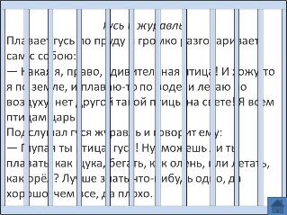

**Перевернутый текст.**

Лист с текстом переворачивается и так читается. Это способствует запоминанию букв и быстрому их прочтению, помогает сочетать буквенный анализ со смысловым окончанием слова.

**Набор деформированных предложений.**

зверям, и, холодно , зимой.

добрые, и, подкармливают, зверей, люди, птиц.

**Подбор антонимов и синонимов к словам.**

Надо заменить слово на противоположное по смыслу, но с буквой т. Какие первые звуки в новых словах?

Худой - толстый (твёрдый звук **[т]**) Но! О человеке-полный.

Громко - тихо (мягкий звук **[т′]**)

Находить - терять (мягкий звук **[т′]**)

Храбрец – трус (твёрдый звук **[т]**)

Мягкий - твёрдый (твёрдый звук **[т]**)

Светлый – тёмный (мягкий звук **[т′]**)

Холодно – тепло (мягкий звук **[т′]**)

Теперь наоборот- надо заменить слово с буквой т на противоположное по смыслу.

Тихо-громко, шумно.

Тоска – радость, веселье.

Товарищ – враг, недруг, противник, соперник.

**«Шерлок Холмс» (Поиск заданного слова).**

Ученик говорит любое слово, которое есть в тексте, кто быстрее его найдет-побеждает. Это игра сформирует способность увидеть целостный образ слова и разовьет словесную память.

Нахождение двух-, трёх-, четырёхсложных слов.

**Выборочное чтение**.

Чтение с целью нахождения подходящего отрывка к рисунку.

Нахождение опорных слов к тексту или пункту плана.

Чтение с целью нахождения отрывка, который поможет ответить на вопрос.

Нахождение предложения или отрывка, отражающего главную мысль текста.

Нахождение и чтение образных слов и описаний.

Нахождение и чтение слов с логическим ударением.

Вычленения слов из текста к предложенной схеме, например: чк, чн.

Кто быстрее в тексте найдет слово на определённое правило.

Нахождение самого длинного слова в тексте.

Одно из самых распространённых упражнений на развитие межполушарных связей — это «Рисование двумя руками». Кроме рисования, есть еще и двигательные упражнения, направленные на улучшение межполушарных связей. Здесь смысл заключается в том, чтобы одномоментно совершать разные действиями левыми и правыми конечностями, языком, глазами. «Чтение двумя руками» - вести 2 руками по 2 столбикам слов одновременно и читать все слова.

Чтобы улучшить технику чтения необходимы систематичность и позитивный настрой, тесная связь с родителями,

чтение перед сном, ведение читательских дневников.

Контроль техники чтения - раз в месяц.

Если систематически заниматься повышением техники чтения, то результат н замедлит появиться.

**Успешный ребенок - счастливый ребёнок.**